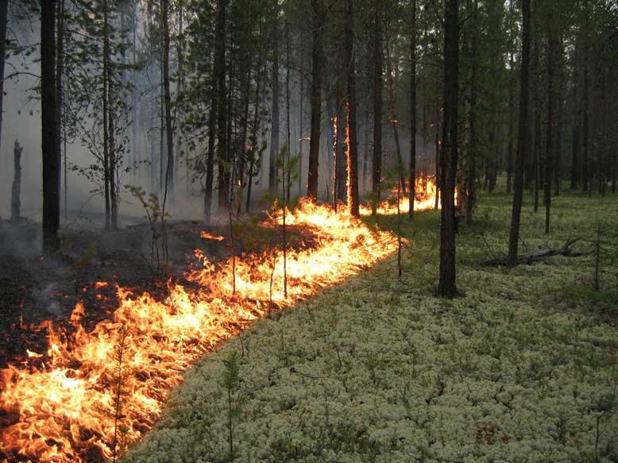
На территории муниципального района «Сосногорск» в 2011 году 43 лесных пожара уничтожили лес на площади 4722 гектара (га),
в 2013 году произошло 68 лесных пожаров площадью 8329 га.
В эти годы в нашем районе дважды вводился режим чрезвычайной ситуации из-за лесных пожаров.

МКУ «Управление по делам ГО и ЧС МО МР «Сосногорск» сообщает:
для обеспечения пожарной безопасности постановлением администрации МР «Сосногорск» от 08.05.2014 №543 на территории района с 9 мая введен особый противопожарный режим. На период действия особого противопожарного режима установлены дополнительные требования пожарной безопасности:

запрещено физическим и юридическим лицам разведение костров, сжигание травы и горючих отходов в границах населенных пунктов поселений, на межселенных территориях, на полях, сенокосных и пастбищных площадях, обочинах дорог, а также в местах массового отдыха населения.

Возросла и ответственность за нарушение правил пожарной безопасности в лесах, возросли размеры штрафов. В соответствии с Кодексом РФ об административных правонарушениях (статья 8.32): нарушение правил пожарной безопасности в лесах в условиях особого противопожарного режима влечет наложение штрафа на граждан в размере от трех тысяч до четырех тысяч рублей; на должностных лиц – от десяти тысяч до двадцати тысяч рублей; на юридических лиц - от ста тысяч до двухсот тысяч рублей.

Все указанные меры воздействия крайне важны, но, в основном, общая безопасность зависит от сознательной гражданской позиции и бдительности каждого жителя района. Важно самим строго соблюдать правила пожарной безопасности. При обнаружении возгорания как можно скорее потушить очаг с использованием воды, земли, мокрой ткани, зеленых длинных веток.
О пожаре необходимо срочно сообщить в одно из учреждений:

- Сосногорское лесничество – телефон 5-45-26 круглосуточно, 5-04-80
- ЕДДС МР «Сосногорск» -5-41-50 и мобильный 89048659790 круглосуточно,
- МЧС России по Республике Коми -01, 5-40-01 и мобильный 112, 88214954001 круглосуточно.

